Понеділок 13.04.2020р.
1 клас
№ з/п | Предмет | Теоретичний матеріал | Практичні завдання | Посилання на  онлайн-ресурс
1 | Я досліджую світ | Державні символи України. | Підручник: с. 76-77.  Зошит: с.57 - розмалювати малюнки. | https://www.youtube.com/watch?v=uQGQ8ALsrP8
2 | Читання | О. Пархоменко “Співучі колоски”. Виразне читання. Правила мовленнєвого етикету. В. Сухомлинський “Як бджола знаходить квітку конвалії”. Мовно-логічні вправи. | Підручник: с.58-59, виразно читати вірш, відповідати на запитання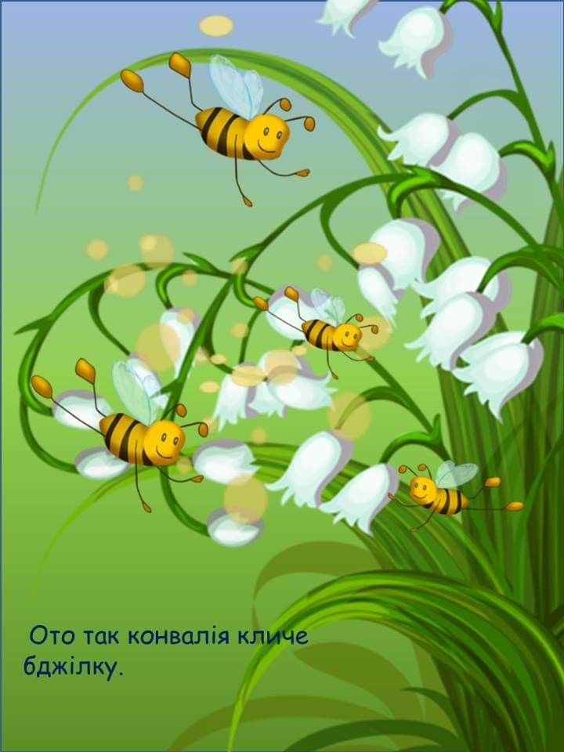.Описати бджілку і конвалію.
3 | Математика | Круглі десятки.Додавання і віднімання. Лічба десятками. Порівняння чисел. Розв’язування задач. | Підручник: с. 98, завдання 1,5,6 - усно; завдання 2,3,4 - письмово.  Зошит: с. 46.

2 клас
№ з/п | Предмет | Теоретичний матеріал | Практичні завдання | Посилання на  онлайн-ресурс
1 | Я досліджую світ | Навчальний проект “Досліджуємо найважливіші винаходи людства”. | с.79-80,повторити,скласти розповідь про історію одного з винаходів людства.(на вибір). | https://youtu.be/vRB1TXs5zxE  https://youtu.be/fJhnB01c-Wc
2 | Математика | Вираз , що включають дію ділення.Розв'язування задач. | с.99,виконати письмово №2,3,4;;усно №1,повторити таблицю множення і ділення на 2,3.
3 | Українська мова | Підсумковий урок за темою”Слова . які служать для зв'язку слів у реченні.” | с. виконати письмово вправи 360(2).361(2),362(2) .повторити правила на сс.66,76,84,91. | https://youtu.be/jVZ-Mxdf4Tc
4 | ОХЕ | Воскресіння Христове - найбільше християнське свято. | Намалювати великодній кошик.  Подивитись казку “Загублена писанка”. | http://sts.sumy.ua/society/5-multfilmiv-pro-velykden-dlya-ditej.html
5 | Мистецтво | Основні поняття: симетричні зображення.М. Приймаченко “Червоні маки”, вишитий рушник із симетричним зображенням квітів, орнаментів.  Створення аплікації симетричного квітучого диво-дерева. | Підручник: с.96 , розглянути зразки робіт народних митців;  с.97,спробувати створити квітуче диво-дерево.

3 клас
№ з/п | Предмет | Теоретичний матеріал | Практичні завдання | Посилання на  онлайн-ресурс
1 | Природознавство | Аналіз контрольної роботи. Організм людини. Системи органів тіла людини та їх значення для життя людини. Нервова система. | с. 142-144, прочитати, відповідати на запитання,  с.50-51,виконати завдання 1,2,4 - письмово. | https://youtu.be/OuJisTvPDK4
2 | Математика | Зміна частки при зміні дільника у кілька разів. Розв’язування рівнянь і задач. | с.148, виконати №№978,979(усно),а №№977,980,981,983,984 (письмово).  с.148, вивчити правило. | https://youtu.be/IiFM16B2G6M
3 | Літературне читання | Перевір свої досягнення. Узагальнення і систематизація знань учнів за розділом “Із скарбниці казкарів світу”. | с.158, відповідати на запитання. | https://naurok.com.ua/urok-z-literaturnogo-chitannya-v-3-klasi-125808.html.
4 | Музичне мистецтво | Варіаційна форма в музиці. Слухання музики Микола Різоль.Варіації на тему української народної пісні “Ой на горі жито”. | с.103,розучити пісню, визначити характер пісні. | https://youtu.be/8iEuuHKsp8w  https://youtu.be/W7TrBSmZ5e8  https://youtu.be/yruMUbg7EAA
5 | Фізичне виховання | Організовуючі вправи. Комплекс загальнорозвивальних вправ із скакалкою. Вправи для розвитку координації. Стрибки у висоту з прямого розбігу(через гумову мотузку) способом “зігнувши ноги” з 5-7 кроків розбігу. Рухлива гра “У річку, гоп”. | Виконати комплекс загальнорозвивальних вправ із скакалкою. Вправи для розвитку координації. | https://youtu.be/c0JFbpQoqMs  https://youtu.be/SSE3grKUVNo

4 клас
№ з/п | Предмет | Теоретичний матеріал | Практичні завдання | Посилання на  онлайн-ресурс
1 | Природознавство | Опрацювати матеріал$ 41. сс.132-134. Природні зони України. Карта природних зон. | Заповнити у робочому зошиті про природні зони України. | https://www.youtube.com/watch?v=J6JOE9M2ejo:  https://naurok.com.ua/prezentaciya-prirodni-zoni-ukra-ni-31153.html
2 | Математика | Письмове множення багатоцифрових чисел на трицифрові. Складання і розв'язування задач на зустрічний рух. | Виконати №№ 959-967 | https://www.youtube.com/watch?v=GhiftvlPx6c
3 | Українська мова | Роль прислівників у художніх і науково-популярних текстах. Складання письмового опису ранньоквітучої рослини(на вибір). | Виконати вправи 339-341. Скласти письмовий опис ранньоквітучої рослини. | https://vidviday.ua/blog/top-5_vesnyanyh_pershocvitiv/
4 | Фізичне виховання | Загальнорозвивальні вправи з гімнастичними палицями.Вправи для розвитку швидкості.Ведення м'яча правою і лівою рукою. Кидок м’яча зігнутою рукою зверху. | Виконувати загальнорозвивальні вправи з гімнастичними палицями, вправи для розвитку швидкості, ведення м'яча правою і лівою рукою. Кидок м’яча зігнутою рукою зверху.
5 | Музичне мистецтво | Повторення і виконання вивчених пісень. | Повторити вивчені пісні “Зоре моя вечірняя”, “Щебетала пташечка”, “Це моя Україна”

5 клас
№ з/п | Предмет | Теоретичний матеріал | Практичні завдання | Посилання на  онлайн-ресурс
1 | Англійська мова | Відпочинок майбутнього.Опрацювати с.193. | Вправа 7 с. 193 (усно)  Вправа 1 с.193 (намалювати своє село у майбутньому,яким би ви хотіли бачити своє село)
2 | Природознавство | Опрацювати матеріал $ 43 сс.184-186.Вплив на організми чинників живої природи. Взаємозв'язки між організмами. | Виконати завдання №5 с.188 | https://naurok.com.ua/prezentaciya-vpliv-na-organizmi-chinnikiv-zhivo-prirodi-vzaemozv-yazki-mizh-organizmami-spivisnuvannya-organizmiv-22448.html;  https://www.youtube.com/watch?v=XR-aEAF8vSE
3 | Зарубіжна | Опрацювати біографію Роальда Дала. | Читати “Чарлі та шоколадна фабрика” | https://www.youtube.com/watch?v=ZjDU8-cgOts
4 | Інформатика | Інструктаж з БЖД.  Практична робота № 8  Реалізація алгоритмів з розгалуженнями у середовищі Скретч | Виконати завдання практичної роботи за посиланням :  http://grigorenko-sv.pp.ua/5-klas-n-v-morze/5-klas-n-v-morze-praktichn-roboti/472587-praktichna-robota-8-realzacya-algoritmv-z-rozgaluzhennyami-ta-povtorennyami-u-seredovisch-skretch.html | http://grigorenko-sv.pp.ua/5-klas-n-v-morze/5-klas-n-v-morze-prezentacyi-urokv/2324-urok-31-tekstov-ta-grafchn-obyektina-slaydah.html
5 | Українська література | Опрацювати біографію Є. Гуцала. (с. 203) | Вивчити теоретичний матеріал (с.210) . Прочитати оповідання “Лось” | https://www.youtube.com/watch?v=mFtJ-xpmrrc  https://www.youtube.com/watch?v=yduFO5zcSPM
6 | Фізкультура | Комплекс ЗРВ. Ведення м’яча з обведенням предметів. Ловіння та передачі м’яча в русі однією рукою від плеча. Кидки м’яча з місця однією рукою від плеча.Вправи на формування постави. | Виконувати ЗРВ, ведення м’яча з обведенням предметів, кидки м’яча з місця однією рукою від плеча ,  вправи на формування постави.
7 | Українська мова | Повторити про однорідні члени речення | Виконати вправу 444. | Виконуємо тренувальні тести https://onlinetestpad.com/ua/test/223308-odnoridni-chleni-rechennya-5-klasза посиланням
7 клас
№ з/п | Предмет | Теоретичний матеріал | Практичні завдання | Посилання на  онлайн-ресурс
1 | Фізика | Механічна робота. | Опрацювати параграф 30.  Виконати вправа 30, задача 2, 4.  Повторити параграф 15. | https://youtu.be/Fhve2rlNBek  https://youtu.be/CMkR8vVjzZs  https://youtu.be/PSw20q8zTmk
2 | Хімія | Розрахункові задачі. Обчислення масової частки, маси розчиненої речовини, маси і об'єму води в розчині. | Виконати завдання №7,8 с. 194 | https://www.youtube.com/watch?v=ilgHU4iM3cs
3 | Біологія | Опрацювати матеріал теми: “Використання тваринами знарядь праці.” | Виконати завдання із слайду №22 презентації. | https://naurok.com.ua/prezentaciya-vikoristannya-tvarinami-znaryad-praci-75069.html
4 | Англійська мова | Визначні місця Лондона.Опрацювати с.155-157 | Вправа 1 с.155-157 (читати,перекладати) Вправа 2 с. 157 (письмово)  Вивчити Vocabulary Box с. 156
5 | Інформатика | Виконання індивідуальних навчальних проектів  Вибір теми проекту. Аналіз умови задачі. Розробка плану виконання проекту. | Розробити план виконання проекту. | http://grigorenko-sv.pp.ua/7-klas-n-v-morze/7-klas-n-v-morze-prezentacyi-urokv/2333-urok-32-vibr-temi-proektu.html
6 | Зарубіжна література | Урок позакласного читання. Хемінгуей “Кішка на дощі” | Прочитати твір за посиланням. Висловити свою точку зору щодо того, яким буде подальше життя героїв твору. | https://blog.yakaboo.ua/kishka-na-doshchi-uryvok-zi-zbirky-hemingveya/
7 | Музичне мистецтво | Телемюзикл. Український мюзикл. Розучування “Києве мій” | Вивчити слова пісні “Києве мій” | https://www.youtube.com/watch?v=o_FKuIJa9So

8 клас
№ з/п | Предмет | Теоретичний матеріал | Практичні завдання | Посилання на  онлайн-ресурс
1 | Українська література | Володимир Дрозд. “Білий кінь Шептало”. Проблема свободи і неволі, особистості й натовпу, дійсності та мрії, людини в суспільстві, її знеосіблення. | Записати паспорт твору. В Об’явленні святого Івана Богослова прочитати про «Символічний образ білого коня у Святому Письмі». | https://www.youtube.com/watch?v=7abpyLOyNwY  https://www.youtube.com/watch?v=mYrTYuDMr6g
2 | Англійська мова | Географія та клімат королівства.Опрацювати с. 214-216 | Вивчити нові слова та географічні назви.Вправа 4 b) с. 215 (читати,перекладати)Вправа 5 с. 216 (письмово)
3 | Фізика | Робота електричного струму. | Опрацювати параграф 33 (п. 1, 2, с.179-180)  Виконати вправа 33, задача 3.  Повторити параграф 21. | https://youtu.be/MOSw0XE6LG0
4 | Біологія | Опрацювати матеріал $47.  Мислення та свідомість. | Виконати завдання №4с.165 | https://gdz4you.com/prezentaciyi/biologiya/myslennya-ta-svidomist-lyudyny-7128/
5 | ОХЕ | Страждання Ісуса Христа. | Прочитати про події Страсного тижня ( Мт.26-27, Мк.14-15, Лк.22-23, Ів.18-19. | https://www.youtube.com/watch?v=M7uwyZWC1uQ
6 | Інформатика | Опрацювати матеріал підручника параграфа 27 сс. 181-183 | Виконати завдання с.183 | http://grigorenko-sv.pp.ua/8-klas/8-klas-prezentacyi-urokv/2951-urok-57.html
7 | Фізкультура | ЗРВ в русі.Вправи для розвитку швидкості. спритності. Верхня пряма подача. Друга передача через гравця зони 3. Дії гравців під сіткою в зоні 3. Рухлива гра. | Виконати ЗРВ в русі, верхню пряму подачу, вправи для розвитку швидкості і спритності : човниковий біг 4х9 м.

9 клас
№ з/п | Предмет | Теоретичний матеріал | Практичні завдання | Посилання на  онлайн-ресурс
1 | Хімія | Жири. Склад жирів, фізичні властивості. Природні і штучні жири. Біологічна роль жирів. | Опрацювати матеріал параграфа 35 с. 196-201. Виконати завдання № 427,429 с. | https://www.youtube.com/watch?v=6UIdf-0YlbI
2 | Алгебра | Початкові відомості про статистику. Способи подання даних та їх обробки. | Опрацювати параграф 24.  Виконати: №№ 1018, 1019, 1020.  Повторити параграф 15. | https://youtu.be/agTeiKu6VrQ  https://youtu.be/Ylj8moDXb0M
3 | Українська мова | Тренувальні вправи. Розділові знаки у складному реченні з різними видами сполучникового й безсполучникового зв'язку. | Повторити правила параграфа 31.Виконати вправу 385, 395. с. 177 Записати зразок письмового синтаксичного розбору складного речення з різними видами сполучникового та безсполучникового зв'язку. | https://www.youtube.com/watch?v=3Nd74MmCK0w
4 | Фізика | Взаємодія тіл. Імпульс. Закон збереження імпульсу. | Опрацювати параграф 36.  Виконати вправа 36, задача 1.  Повторити параграф 20. | https://youtu.be/pNfa71w26WU  https://youtu.be/jn6bZcaaIaE
5 | Біологія | Опрацювати матеріал №52 Потоки енергії та колообіг речовин в екосистемах. | Виконати завдання із слайдів №40-41 презентації. | https://naurok.com.ua/urok-harchovi-zv-yazki-potoki-energi-ta-koloobig-rechovin-v-ekosistemah-70087.html
6 | Англійська мова | Міста Великої Британії та України.Опрацювати с. 201-202 | Вправа 1 с.201-202 (читати ,перекладати) Вправа 1 b) (письмово)
7 | Інформатика | Повторити матеріал параграфу 31 | Виконати вправи 1-6  Підготувати до здачі 6 виконаних вправ

